安庆一中2015——2016学年度第一学期
高二年级历史学科期末考试试卷
一、选择题（本大题共30小题，每小题2分，共计60分。在每小题列出的四个选项中，只有一项是符合题目要求的。）
1．1988年1月，全球诺贝尔奖获得者在法国巴黎发表宣言说道：“如果人类要在二十一世纪生存下去，必须回头二千五百年，去吸收孔子的智慧。”下列最能体现孔子智慧的观念是
A．社会和谐 B．依法治国 C．制度创新 D．改革开放
2．“天下莫柔弱于水，而攻坚强者莫之能胜”,以上言论反映的思想是
A．唯物论思想 B．辩证法思想 C．无为而治思想 D．民本思想
3．西汉时期灾异频发。每当灾害发生，皇帝常常下罪己诏。据黄仁宇先生统计，《汉书》中记载皇帝颁布“罪己诏”多达三十三次。这反映了
A．“天人感应”学说 B．“罢黜百家，独尊儒术”的主张
C．“大一统”的主张 D．“三纲五常”学说
4. 我们之所以把希腊的智者学派等称为近代人文主义的起源的主要依据是
A．开始冲击欧洲中世纪封建神权黑暗统治
B．发现了肯定现世生活和肯定人的思想
C．最早确立起了人文主义思想体系
D．已逐渐反映了资产阶级的世界观
5. 苏格拉底是古希腊先哲中的杰出人物，下列评价表述正确的是
A．创立朴素的唯物主义世界观，被誉为西方“哲学之父”
B．强调人作为认识客观事物的主体的意义，否定了神或命运等超自然的力量
C．开创了希腊哲学的新方向，哲学真正成为一门研究“人”的学问
D．创立逻辑学，体现了人类不断追求真理、了解未知的人文精神
6．邓小平在一次参观文物展览时，指着一幅名画说：“我们祖先早已熟知商品经济了”。这幅名画指的是
A．《夫妇宴饮图》 B．《洛神赋图》 C．《步辇图》 D．《清明上河图》
7.马丁•路德说：“我们应当让世俗政权在整个基督教世界中执行它的职务，不要加以任何阻碍。无论什么人，不管他是教皇、主教、传教士，或是修士、修女，世俗权力都有权来管他。”该材料反映了马丁•路德
A.倡导人的解放 B.否定基督教 C.宣扬《圣经》精神 D.否定教皇地位
8．魏源在19世纪50年代写到，“西方人讲礼貌、正直、有知识，根本不应该称之为 ‘夷’”。四五十年代的许多著作把西方人称为“夷”，但在七八十年代这些著作再版时都改作“洋”了。该变化反映了
A.中国人对西方认识的逐步深入 B.中国人由仇视西方到崇拜西方
C.由中国中心到西方中心的变化 D.对西方外交政策由对抗到和解
9．一位同学在学习毛泽东思想的科学内涵问题时写了下列观点，请你指出其不科学之处是
A．是马克思主义在中国的运用和发展
B．是被实践证明了的中国革命和建设的理论原则和经验总结
C．是中国共产党集体智慧的结晶
D．是富有中国特色的社会主义经济、政治建设方针和政策

10.“现在春天来了，一百种花都让它开放，还有几种不让它开放，这就叫‘百花齐放’”。对毛泽东这句话理解错误的是
A.无论什么思想都可以自由传播 B.春天是指伟大新中国的成立
C.文学艺术学术思想可以自由发表 D.坚持百花齐放对社会主义发展有利
11．马克思主义的传播，对中国历史发展的影响不包括
A.中国先进的知识分子接受了马克思主义，成为马克思主义者
B.在此影响下，中国的马克思主义政党中国共产党诞生
C.中国人民把自己的命运和世界人民的命运联系起来考察
D.受此影响，中国传统文化被彻底颠覆
12. 19世纪中期后，洋务派将魏源提出的“师夷长技”的思想，付诸实践，创办了一批近代企业，开设了一批新式学堂。下列关于其社会影响的表述中准确的是
A.迈出了中国近代历程的第一步 B.促成资产阶级维新思想的产生
C.西方政治思想开始传入 D.打破了传统的教育模式
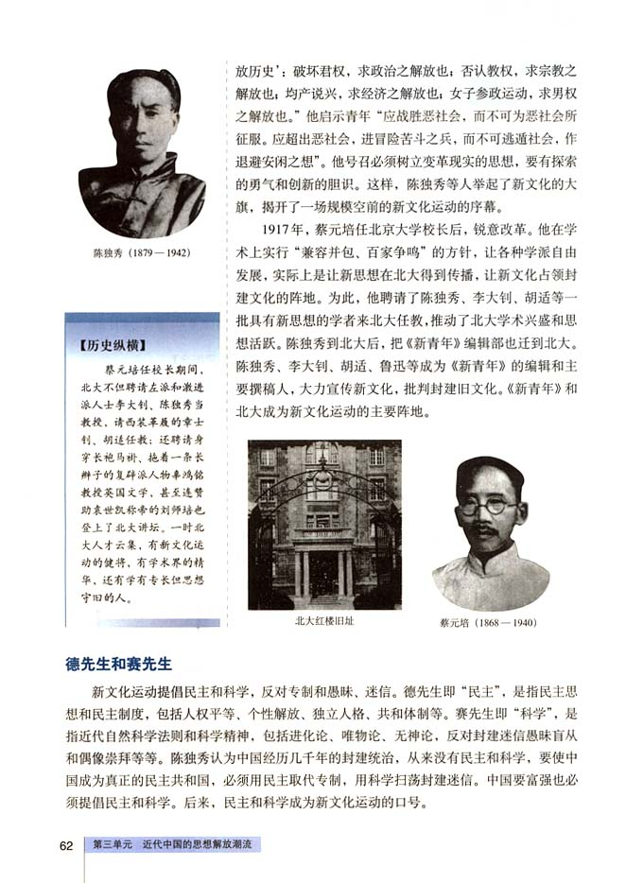
13.1917年，著名的教育家蔡元培任北大校长后，
他锐意改革，实行“思想自由，兼容并包”的办
学方针，其宗旨是
A.推动人的全面均衡发展
B.鼓励各种学术观点在大学里自由发展
C.打破地域界限聘任人才
D.提倡学科之间的综合
14.直至19世纪初，德国人还自嘲说英国拥有海洋，法国拥有陆地，而德国只有“思想的天空”。德国在拥有“思想的天空”方面主要成就是 ①贝克特创作《等待戈多》 ②薄迦丘写出《十日谈》 ③贝多芬创作九部交响曲 ④康德创立“批判哲学”
A. ①②③④ B. ①③ C. ①③④ D. ③④
15.我国古代天文历法的成就实质上反映了
A.统治者对改造自然的重视 B.古人对天象的好奇
C.古代农业生产的发展 D.古代封建迷信的盛行
16.话本和小说出现的根本原因是
A.城市经济繁荣和商业的发展 B.市民阶层的出现
C.文化发展呈现多样性 D.人们文化素养的提高
17.1978年真理标准问题大论讨和1992年邓小平“南方谈话”的相同点是
A.极大地解放了人们的思想 B.进一步深化改革开放
C.确立了实事求是的思想路线 D.转移了党的工作重心
18.下列对法国“启蒙思想”最准确的表达是
A.批判专制主义，提倡自由平等思想
B.批判封建制度，对新社会提出设想的思想
C.批判教权主义，提倡个人自由的思想
D.否定封建王权，提倡权力的“制约与平衡”
19 .法国作家维克多•雨果认为：“像印刷术、大炮、气球和麻醉药这些发明，中国人都比我们早。可是有一个区别，在欧洲，一有发明就马上生机勃勃地发展为一种奇妙有用的东西，而在中国却依然停滞在胚胎状态无声无息。中国真是一个保存胎儿的酒精瓶。”据此判断，雨果认为
A.中国人没有创造力 B.中国的社会状态对科技发明起了保护作用
C.西方科技更加神奇 D.中国传统发明缺乏发展成为生产力的土壤

20.以下中国古代成就按出现的时间先后顺序排列，正确的是
①《授时历》 ②《黄帝内经》 ③《九章算术》 ④《齐民要术》
A.④①②③ B.②④③① C.②③④① D.①②③④
21.下列精美的文字，其所属的文学体裁出现的先后顺序是
①长太息以掩涕兮，哀民生之多艰！……亦余心之所善兮，虽九死犹未悔！
②千里莺题绿映红，水村山郭酒旗风。南朝四百八十寺，多少楼台烟雨中。
③枯藤老树昏鸦，小桥流水人家，古道西风瘦马。夕阳西下，断肠人在天涯。
④寻寻觅觅，冷冷清清，凄凄惨惨戚戚。乍暖还寒时候，最难将息。
A．①②④③ B．①②③④ C．②③①④ D．③①②④
22.明清时期的文化，与以往相比具有新的时代特征，表现为
①产生了反封建专制的民主思想②伴随城市经济发展，小说创作进入蓬勃发展阶段 ③出现了鞭挞封建礼教的文学作品 ④出现了介绍外来先进科学技术的科学巨著
A. ①②③④ B.②③④ C.①②④ D.①③④
23．一位学者评价说：“当时知识分子不但没有全盘反传统，而且使不少被尘封或淹没了的传统重现光芒。例如，不登大雅之堂的白话小说，成了中国文学史的重要内容；作为传统文化的民间文学，第一次真正进入了大学的学术殿堂。”这一观点认为新文化运动
A.反对旧道德崇尚现代文化 B.混淆了先进与落后的界限
C.充分肯定了文言文的价值 D.存在对旧文化的传承与创新
24.1892年，维新思想家宋恕提出“欲更官制、设议院、改试令，必自易西服始”。康有为在奏议中也不止一次提及“易服”。维新派如此重视易服的主要原因是
A.改制中易服更易推行 B.意在营造改制的社会氛围
C.中国需改变对外形象 D.长袍马褂代表了守旧势力
25.古语云：“潮者，据朝来也；汐者，言夕至也。”能对这一自然想象做出科学解释的是
A.伽利略的自由落体定律 B.牛顿的经典力学体系
C.普朗克的量子论 D.爱因斯坦的相对论
26.19世纪中叶，达尔文建立了以自然选择为基础的严密的生物进化理论，第一次对整个生物界的发生、发展做出了唯物的、规律性的解释；近代中国知识分子严复接受并传播进化论。两者给东西方带来的共同影响是
A.直接导致中英两国政治改革 B.改变了部分知识分子的世界观
C.否定了上帝的权威 D.开始了民主、科学对民众的启蒙
27．英国曼彻斯特地区在18世纪80年代初只有两家棉纺织厂，短短的时间内棉纺织业厂发展很快：1802年52家，1809年64家，1830年99家。以上现象出现的主要原因是
A.珍妮纺纱机推动工业发展 B.蒸汽机的普遍推广
C.铁路交通大规模兴建 D.英国棉纺品大量涌入中国
28.美籍华人学者张馨保在《林钦差与鸦片战争》一文中指出：“在所有19世纪的中国政治家中，林则徐的形象和影响都超过了其他人。…比曾国藩、李鸿章早二、三代人的时间，林则徐就已提倡和发动了向‘蛮夷'学习的自强运动。”这一评述体现的史学观点是
A．革命史观 B．社会史观 C．全球史观 D．近代化史观
29．梁启超在评清代学术时说，清初之学大，乾嘉之学精，道咸（1821～1861年）以后之学新。 这里的“新”指的是
A．学造器物 B．仿行制度 C．提倡思想解放 D．发展资本主义工商业
30.有学者认为，近代中国是一个动态的、新陈代谢迅速的社会。下列政治力量中曾属近代反封建的进步力量后又被时代进步潮流迅速“新陈代谢”的有
①地主阶级抵抗派 ②洋务派 ③维新派 ④资产阶级革命派
A．①② B．③④ C．①②③ D．①②③④

二、非选择题（本大题共3小题，共计40分。）
31．(13分) 阅读下列材料，回答问题。
材料一 彼特拉克在诗里控诉罗马教廷是“万端诡计的熔炉，阴暗的牢房；善良在那里凋谢，邪恶在那里滋长。”他倡导以“人的学问”来对抗“神的学问”。
材料二 一切权利属于人民，当人民的权利被篡夺并被应用来压迫和奴役人民时，人民完全有权利举行起义，有权利用暴力来消灭篡权者。
——卢梭《社会契约论》
材料三 孔子者，历代帝王专制之护符也。宪法者，现代国民自由证券也。……今以专制护符之孔子入于自由证券之宪法，则其宪法将为萌芽专制之宪法，非为润育自由之宪法也……此专制复活之先声也。
——1917年李大钊《孔子与宪法》
（1）材料一和材料二各反映了什么思想？（2分）思想的本质特征是什么？（2分）
（2）材料三体现了作者什么思想主张？（2分）这一主张是在怎样的背景下提出的？（2分）
（3）以上三则材料所反映的思想有什么联系？（2分）
（4）分别指出三则材料的作者在思想领域里的地位。（3分）
32. （14分）阅读下列材料，回答问题。
材料一 是书何以作？曰为以夷攻夷而作，为以夷款夷而作，为师夷长技以制夷而作。
——魏源《海国图志》
材料二 中国文武制度，事事远出西人之上，独火器不能及……中国欲自强，则莫如学习外国利器，欲学习外国利器，则莫如觅制器之器，师其法而不必尽用其人。
——李鸿章《致总理各国事务衙门函》
材料三 泰西（西方）近政论，皆有三权：有议政之官，有行政之官，有司法之官，三权分立，然后事体备。以我朝论之，皇上则为元首，百体所从，军机号曰政府，出纳王命。
——康有为《应诏统筹全局折》
（1）概括材料一的思想，并说明在当时起到什么作用？（4分）
（2）据材料二、三，指出其主张代表的政治派别，各派为实现其思想主张进行了怎样的具体实践？（4分）
（3）材料三与材料二相比，其思想主张有何明显的进步？（2分）
（4）结合所学知识回答，20世纪初中国出现了哪些进步思想？（4分）
33.（13分）近代以来，为了民族独立和国家富强，先进的中国人进行了艰辛探索，走上了民族复兴之路。阅读下列材料，回答问题。
材料一 民国初期，陈嘉庚说：“今日国势危如累卵，所赖以维持者，惟此方兴之教育与未死之民心耳”。黄炎培也说：“今吾中国至重要，至困难问题，厥惟生计；曰求根本上解决生计问题，厥惟教育。”
——朱英《辛亥革命与近代中国社会变迁》
材料二 从现在起，开始了由城市到乡村并由城市领导乡村的时期。党的工作重心由乡村移到了城市。……使中国稳步地由农业国转变为工业国，把中国建设成一个伟大的社会主义国家。……中国的革命是伟大的，但革命以后的路程更长，工作更伟大，更艰苦。
——毛泽东在中共七届二中全会上的报告（1949年3月）
材料三 1952年---1965年国民生产总值指数图（1952年=100）
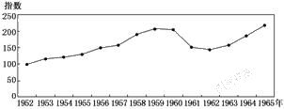
——摘编自国家统计局国民经济综合统计司编《新中国五十年统计资料汇编》
材料四 邓小平在向外宾介绍中国改革开放的由来时说：“我们现在的路线、方针、政策是在总结了成功时期的经验、失败时期的经验和遭受挫折时期的经验后制定的。”
——郭德宏等《中华人民共和国专题史稿》
（1）据材料一概括两人共同的救国主张。联系所学知识，指出此类主张的积极意义和无法实现的原因。（3分）
（2）指出材料二“城市到乡村”、“城市领导乡村”的时代背景和基本内涵。（4分）
（3）据材料三，概括20世纪五六十年代我国国民生产总值的变化，分别分析其主要原因。据此说明为什么“革命以后的路程更长，工作更伟大，更艰苦。”（3分）
（4）据材料四，分析改革开放与邓小平所阐述的历史经验之间的关系。（3分）

安庆一中2015——2016学年度第一学期
高二年级历史学科期末考试参考答案
一、选择题：
1A 2B 3A 4B 5C
6D 7D 8A 9D 10A
11D 12A 13B 14D 15C
16A 17A 18B 19D 20C
21A 22A 23D 24B 25B
26B 27B 28D 29A 30B
二、非选择题：
31. （1）人文主义思想；启蒙思想。（2分）本质特征：反封建的资产阶级思想。（2分）
（2）主张：批判孔教，反对专制，追求民主。（2分）背景：袁世凯为复辟帝制提倡尊孔复古；资产阶级要求民主政治，新文化运动兴起。（2分）
（3）人文主义思想是启蒙思想的基础。中国新文化运动提倡民主科学是以欧洲启蒙思想为指导的。（2分）
（4）彼特拉克在文艺复兴时期被誉为“人文主义之父”；卢梭是法国启蒙思想家的杰出代表；李大钊是中国新文化运动的主要代表，马克思主义在中国的最早传播者。（3分）

32.（1）思想：师夷长技以制夷；（1分）
作用：明确了向西方学习的具体内容、方法和目的，引导着人们关注世界形势，对当时的思想解放有着重要启迪作用。（3分）
（2）派别：洋务派、维新派。（2分）
实践：洋务派掀起了洋务运动，维新派掀起了维新变法运动。（2分）
（3）不仅学习西方的先进技术，而且学习西方的政治制度，并主张建立资本主义君主立宪制度。（2分）
（4）民主共和思想；实业救国思潮；民主和科学思想；马克思主义思想。（4分）

33.(13分)
（1）主张：教育救国。（1分）
意义：有利于提高国民素质，是进步的爱国的。（1分）
原因：半殖民地半封建社会性质没有改变，此类救国主张无法实现。（1分）
（2）背景：三大战役胜利结束；新民主主义革命即将取得胜利。（2分）
内涵：解放全中国；开展以工业化为核心的经济建设。（2分）
（3）变化：总体上是增长的。50年代持续增长；50年代末60年代初下降；60年代中期恢复。（1分）
主要原因：过渡时期总路线的指引、中共八大的正确决策、“一五”计划完成等；“大跃进”、 人民公社化运动、自然灾害等；制定并贯彻“调整、巩固、充实、提高”的方针。（1分）
原因：经济基础薄弱；缺乏建设经验；任务的长期性、复杂性和艰巨性。（1分）
（4）关系：在总结不同历史时期各种经验的基础上，中国共产党制定的正确的路线、方针、政策成为改革开放取得巨大的成功的重要保障。（3分）

